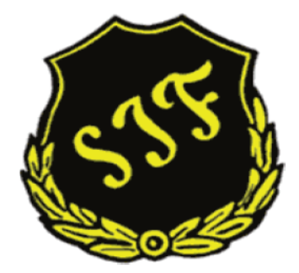

Skultorps IF
Arbetsbeskrivning - kioskgruppen
Kioskförsäljning är en viktig del av vår verksamhet.
Bra sådan ger ett välkomnade intryck för både våra besökare och egna medlemmar.
Strävan skall också vara att det är bästa möjliga inkomstkälla till föreningen

I dagsläget är det lämpligt med två personer i kioskgruppen.
Dessa två personer skall ha tillgång till lämpliga nycklar
Gruppen med en utsedd ansvarig skall:
- Föreslå och ta fram och lämpligt sortiment för vår kioskverksamhet
- Ombesörja inventering och inköp i samarbete med vår kanslist
- Samarbeta med ansvariga för Nabben Cup, Skultorpsdagen och Fotbollens dag samt ev. andra evenemang
- Göra bemanningsschema för hela säsongen
- Ta fram nödvändiga rutinbeskrivningar.
- Samarbeta med vår kassör så att vi använder oss av lämpliga och säkra rutiner när det gäller den ekonomiska hanteringen.
- Arbeta för kontinuitet och nyrekrytering i gruppen

Arbetsbeskrivningen är ett ”levande dokument” och uppdateras vid behov.
Dokumentet läggs upp på föreningens hemsida under rubriken ”arbetsbeskrivningar”
Det finns inget versions nummer utan datumet får styra om senaste versionen.

